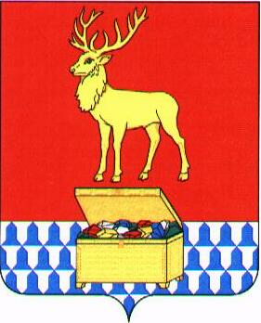

СОВЕТ КАЛАРСКОГО МУНИЦИПАЛЬНОГО ОКРУГА ЗАБАЙКАЛЬСКОГО КРАЯ

РЕШЕНИЕ

29 ноября 2024 года № 446

с. Чара

О внесении изменений в решение Совета Каларского муниципального округа Забайкальского края от 24 сентября 2021 года № 132
«Об установлении и введении в действие на территории Каларского муниципального округа Забайкальского края земельного налога»
На основании Федерального закона от 12 июля 2024 года № 176-ФЗ «О внесении изменений в части первую и вторую Налогового кодекса Российской Федерации, отдельные законодательные акты Российской Федерации и признании утратившим силу отдельных положений законодательных актов Российской Федерации», руководствуясь статьей 30 Устава Каларского муниципального округа Забайкальского края, Совет Каларского муниципального округа Забайкальского края решил:

1. Утвердить следующие изменения в решение Совета Каларского муниципального округа Забайкальского края от 24 сентября 2021 года № 132 «Об установлении и введении в действие на территории Каларского муниципального округа Забайкальского края земельного налога»:
1.1 Подпункт 2) пункта 2.1 части 2 изменить, изложив в следующей редакции:
«- занятых жилищным фондом и объектами инженерной инфраструктуры жилищно-коммунального комплекса (за исключением части земельного участка, приходящейся на объект, не относящийся к жилищному фонду и к объектам инженерной инфраструктуры жилищно-коммунального комплекса) или приобретенных (предоставленных) для жилищного строительства, за исключением земельных участков, приобретенных (предоставленных) для жилищного строительства, используемых в предпринимательской деятельности, и земельных участков, кадастровая стоимость каждого из которых превышает 300 миллионов рублей)»;
1.2 Подпункт 3) пункта 2.1 части 2 изменить, изложив в следующей редакции:
«-не используемых в предпринимательской деятельности, приобретенных (предоставленных) для ведения личного подсобного хозяйства, садоводства или огородничества, а также земельных участков общего назначения, предусмотренных Федеральным законом от 29 июля 2017 года № 217-ФЗ «О ведении гражданами садоводства и огородничества для собственных нужд и о внесении изменений в отдельные законодательные акты Российской Федерации» (за исключением указанных в настоящем абзаце земельных участков, кадастровая стоимость каждого из которых превышает 300 миллионов рублей)».

2. Настоящее решение вступает в силу 01 января 2025 года и подлежит официальному опубликованию (обнародованию) в сетевом издании «Каларский район: день за днем».

Глава Каларского муниципального
округа Забайкальского края В.В. Устюжанин

Председатель Совета Каларского муниципального
округа Забайкальского края А.В. Громов

